**Instalación de ODOO en Windows**

**Primera Instalación**

**All in one de Odoo 9 para Windows**

Vamos a la página [www.openerp.com](http://www.openerp.com/)  o www.odoo.com

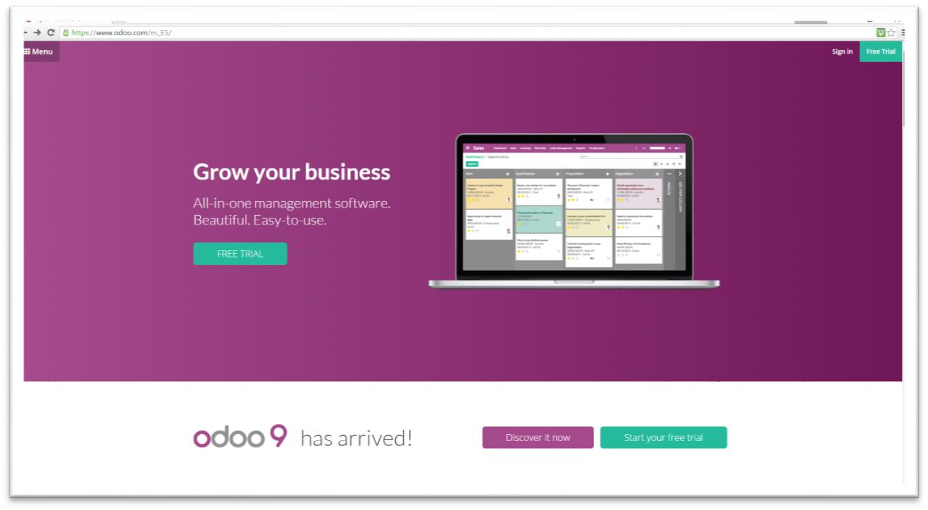

Entramos en **Download**

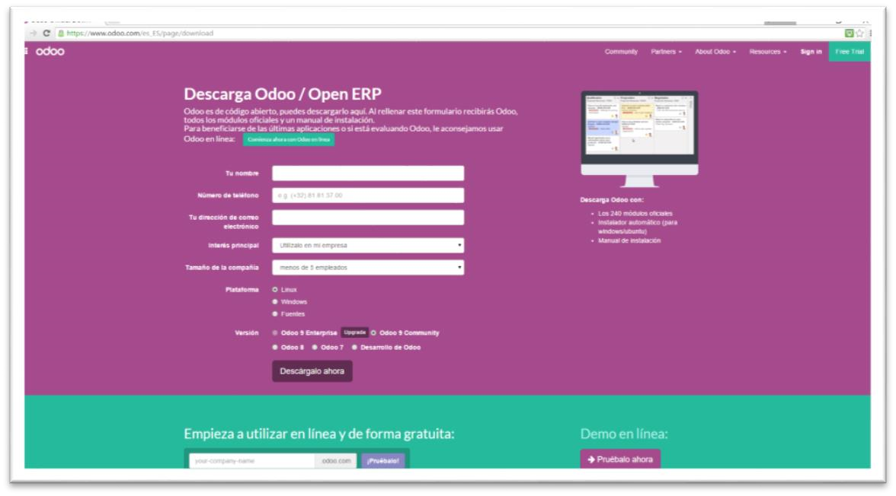

Vamos a la opción **Nighty http://nightly.odoo.com/**

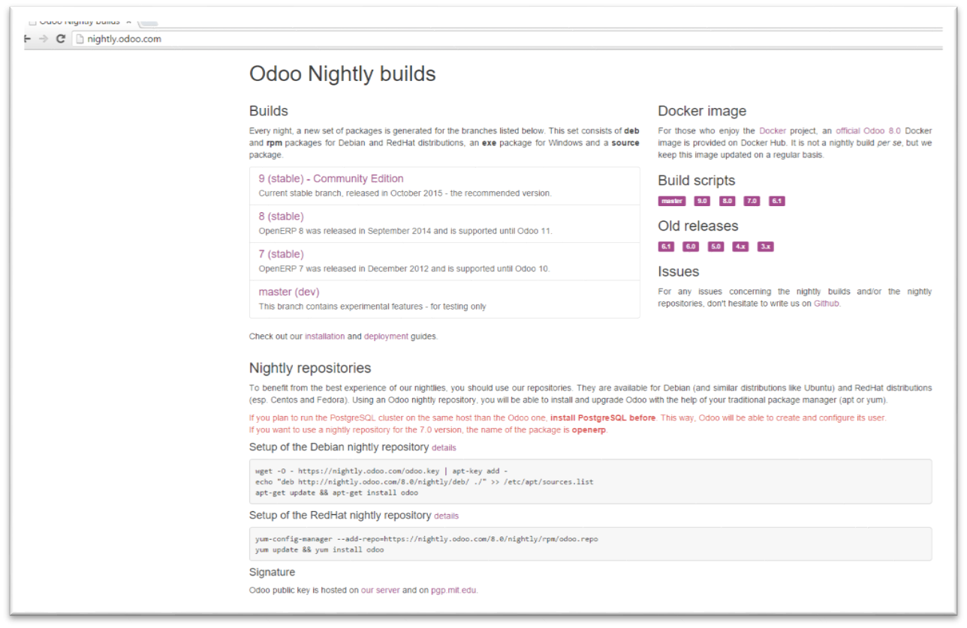

Escogemos la opción **9.0 LTS (stable)**

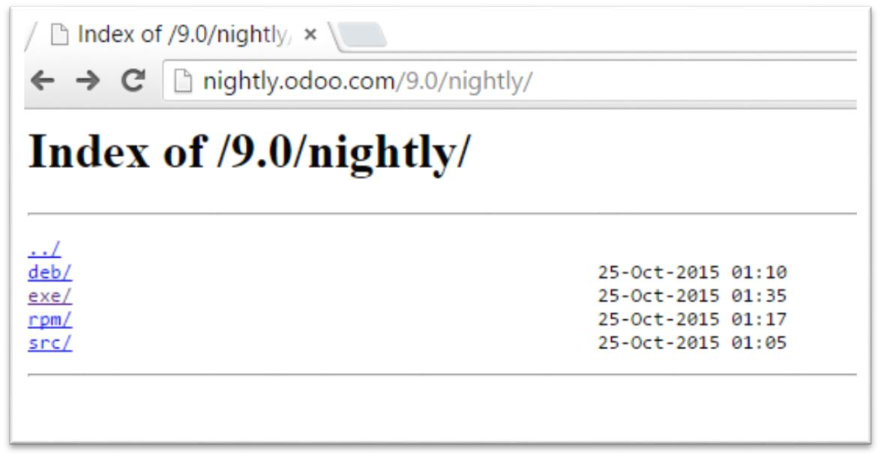

Se pueden escoger versiones para Linux y Windows. En el caso de Windows escogemos los **exe/**

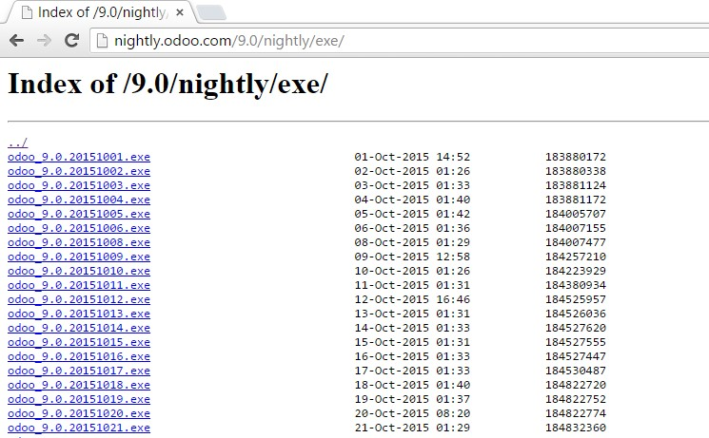

Se escogerá la versión que queramos cuanto más actual se supone que mejor.

La versión odoo-allinone 9.0 nos permite instalar un servidor odoo y un servidor web.

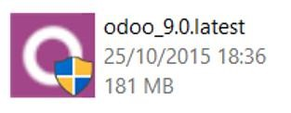

Se ejecutará el instalador como administrador y se seguirán los pasos del asistente. Se instalará un servidor web de Odoo y la base de datos PostgreSQL

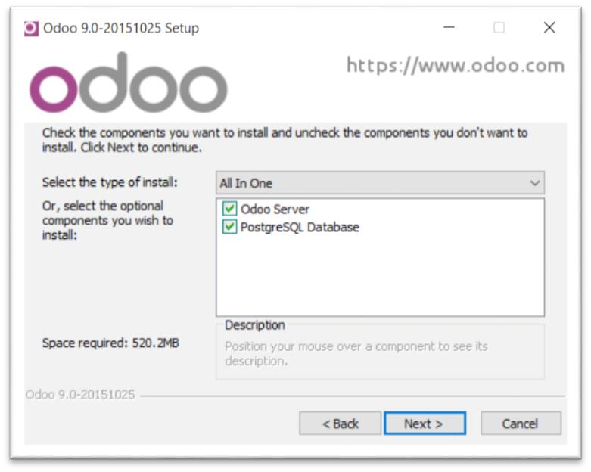

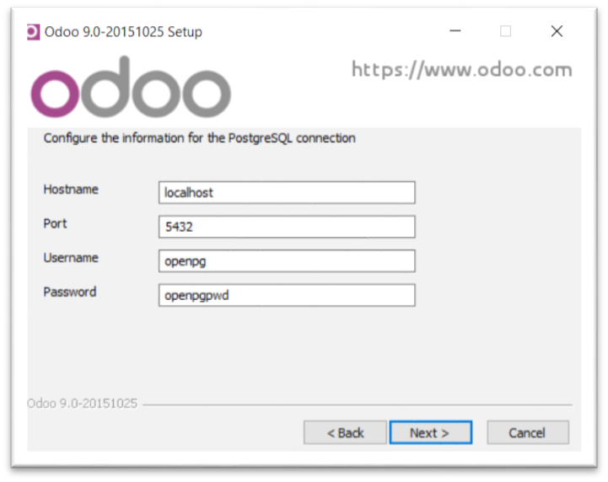

El usuario es conveniente no cambiarlo, pero la contraseña puede ser que la que se desee.

Lo instala en la carpeta por defecto.

Al finalizar, para ejecutarlo se hará desde un navegador de la siguiente forma:

[http://localhost:8069](http://localhost:8069/)  [http://127.0.0.1:8069](http://127.0.0.1:8069/)

[http://ip-equipo:8069](http://ip-equipo:8069/)

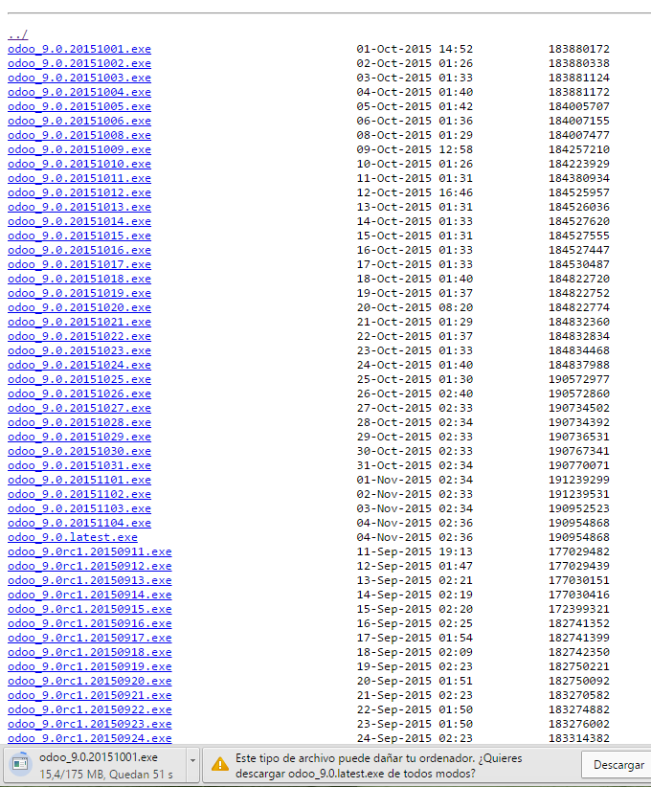

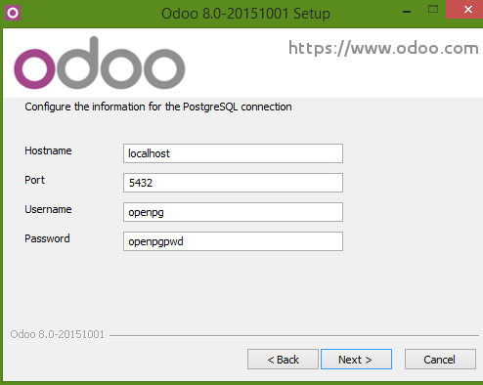

**Segunda Instalación**

Aquí bajamos también desde [www.postgresql.org](http://www.postgresql.org/) la versión más reciente de la base de datos para Windows puede ser de 32 o 64 bits.

Los ficheros necesarios para la instalación son:

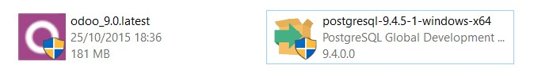

Para la instalación realizamos los siguientes pasos:

1. Se creará una carpeta con el nombre que se considere oportuno en C o en cualquier parte del disco duro.
2. Se instalará PostgreSQL una versión igual o mayor 9.0, se instalará dentro de la carpeta creada en el punto

1.

Ejemplo: C:\ODOO-NUEVO\

1. En PgAdmin se creará un rol o suario con el nombre **openpg** y la contraseña que se desee. El usuario tendrá privilegios de superusuario, lo único que no podrá es crear nuevos usuarios.
2. Instalar odoo 9. Escogemos la opción **Server only** y la carpeta donde se va instalar es la misma que la creada en el punto1. Se instalará directamente en la carpeta.

Ejemplo: C:\ODOO-NUEVO\

Esto creará dos carpetas dentro de la del ejemplo, que son: server y service.

5.-Al acabar la instalación se puede editar el fichero de configuración de odoo. Se encuentra en la ruta:

C:\......\SERVER\ODOO-SERVER.CONF

En él se pueden cambiar los puertos de conexión, el modo del erp de producción o desarrollo, el límite de memoria utilizado, las rutas de los distintos componentes que se pueden generar, etc.

1. Se necesita saber en el fichero de configuración tanto los puertos activos en el servidor, como las rutas de los repositorios de módulos o addons, los logs que produce el sistema y la ruta de la base de datos, al igual que los nombres de usuarios y contraseñas del administrador del sistema.

1. Para entrar desde el navegador lo mejor es la ruta completa y se puede expresar de las 3 formas siguientes: [http://localhost:8069](http://localhost:8069/)  [http://127.0.0.1:8069](http://127.0.0.1:8069/)  [http://ip-equipo:8069](http://ip-equipo:8069/)

**Tercera**

**Instalación**

**Crear dos instancias del mismo servidor de ODOO compartiendo el mismo gestor de bases de datos POSTGRESQL.**

Esta opción se usa para que los desarrolladores y programadores trabajen en el erp instalado en la empresa pero que sus pruebas no afecte al funcionamiento normal del resto de usuarios. Para ello es imprescindible crear un servicio nuevo y distinto al que ya genera de forma automática ODOO en Windows.

Pasos a seguir:

1. Se hace una copia de la carpeta Server de la instalación que ya tenemos de Odoo. O la carpeta donde se guarda la instalación completa de Odoo si no se hace en la carpeta que instala por defecto.



El nombre de la carpeta copiada puede ser el que considere oportuno.

1. Para distinguir este duplicado del original hay que cambiar varias cosas en el fichero de configuración OPEN-SERVER.CONF. Se editará con el bloc de notas o notepad++, etc.
   1. Habrá que cambiar los puertos del servidor. Por ejemplo el 8069 puede ser ahora el 7069 o el 5069 y así con el resto de puertos que aparecen en el fichero.

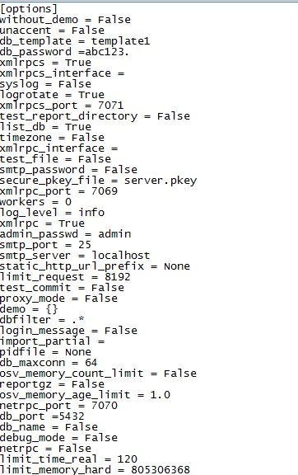

* 1. Cambiar las rutas de los logs, addons, etc con la nueva ubicación.

c.

Guardar el fichero con los cambi

os realizados.

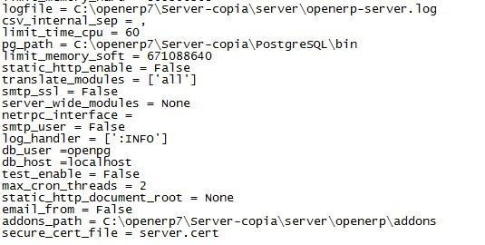

1. Crear un nuevo servicio en Windows para la nueva instancia del servidor odoo. Si no creamos un nuevo servicio para la copia, no servirá de nada, porque el servicio existente de odoo es único y lo puedo direccionar a server o server-copia pero los dos a la vez no podrían lanzarse.

Para crear un nuevo servicio en Windows se siguen los siguientes pasos:

* 1. Se abre una consola **cmd** pero ejecutándola como administrador.
  2. Se usa el comando **SC** tal como se muestra a continuación:

**sc create nombre-servicio binpath= [ruta del fichero ejecutable que genera el servicio en la copia del servidor]** Ejemplo:

**sc create odoo-copia binpath= c:\odoo9\server-copia\service\OdooServerService.exe**

Una vez instalado iniciamos Odoo:

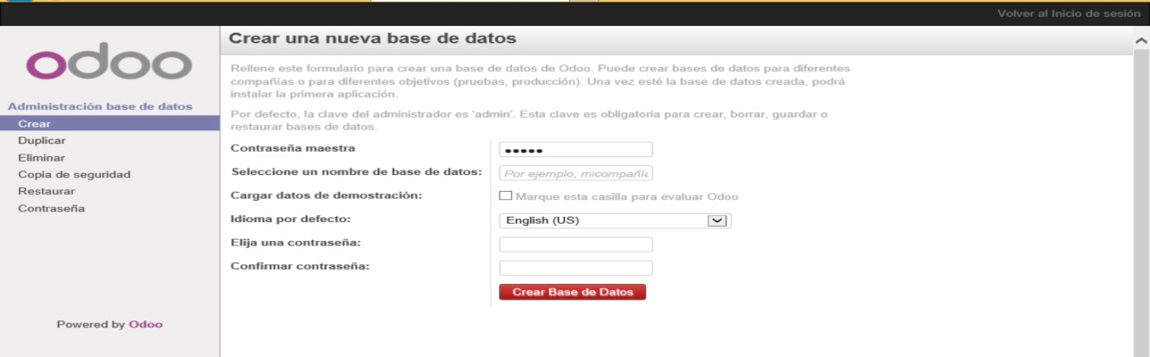

La contraseña maestra es **admin**

La contraseña es la que va a tener la base de datos en Odoo.

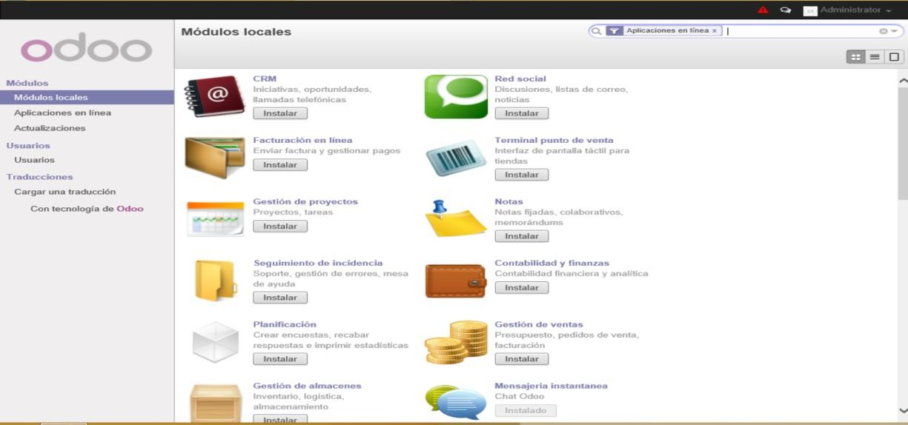

Aparecen los módulos a instalar. El primero tiene que ser Contabilidad y Finanzas

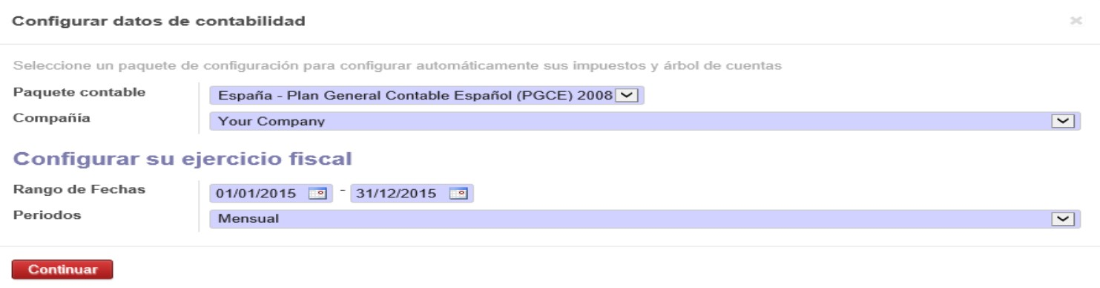

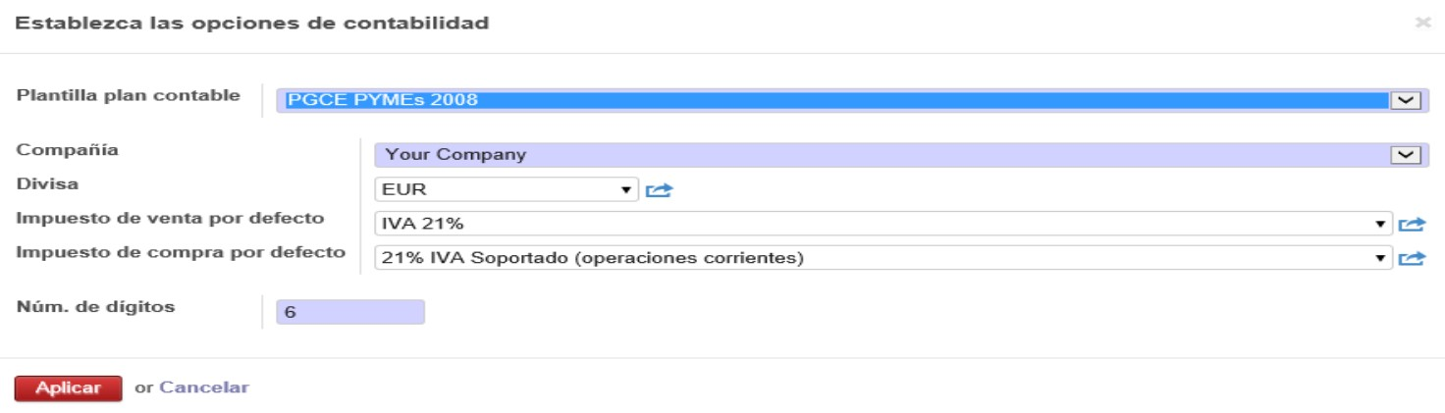

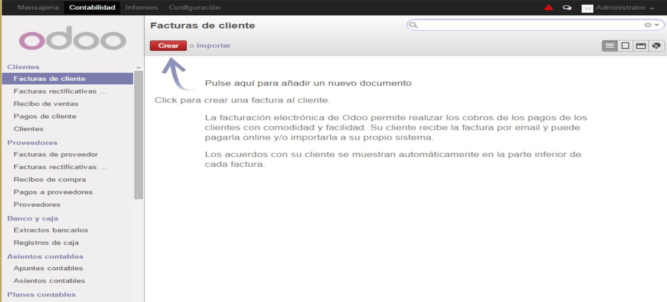

Aparece en el menú superior la opción Contabilidad, que al pulsar en ella, se abre todas las funcionalidades de dicho módulo.